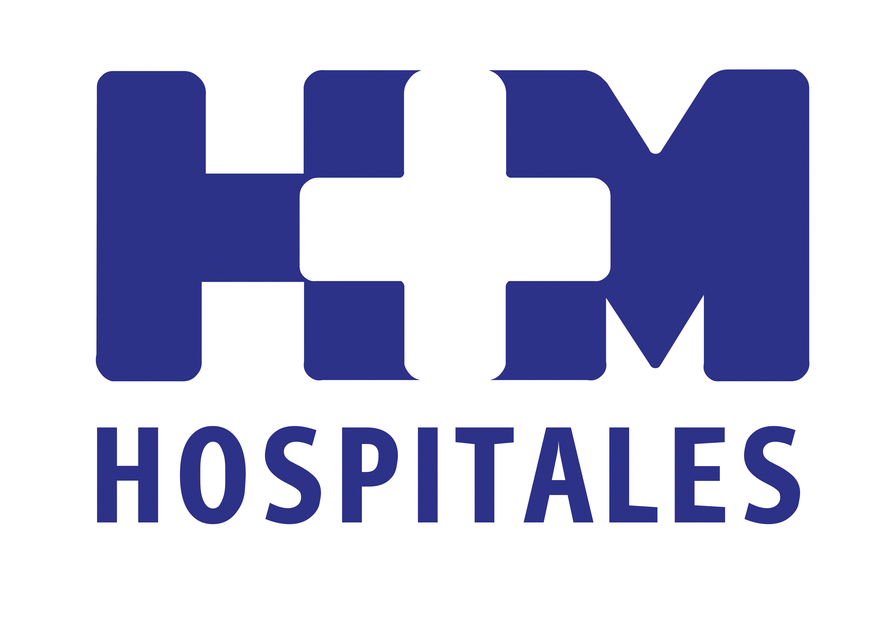

Actualmente el grupo cuenta con varias certificaciones ISO (9001:2008, 14001:2004), normas OHSAS 18001:2007 y el sello Madrid Excelente

HM HOSPITALES RENUEVA SU SELLO 500+ EFQM Y AUMENTA SU PUNTUACIÓN DEMOSTRANDO LOS AVANCES EN EL CAMINO HACIA LA EXCELENCIA

- Entre los principales puntos fuertes de HM Hospitales destaca el compromiso de los líderes y una participación muy activa del equipo directivo que se transmite entre trabajadores y colaboradores.

- La Dra. Moar comenta: “Tenemos implantados procesos y acciones que nos permiten conocer de forma continua la percepción de nuestros clientes, lo que nos permite responder con agilidad a las necesidades detectadas”

- En HM Hospitales se promueven mejoras tanto tecnológicas, como en los mecanismos necesarios para trasladar los logros conseguidos en Investigación y Docencia a la práctica clínica.

Madrid, 27 de enero de 2014. HM Hospitales continúa trabajando hacia la excelencia alcanzando nuevos logros. Así, el grupo ha renovado su sello 500+ EFQM dos años después de haber conseguido esta certificación de la Fundación Europea para la Gestión de la Calidad y ha aumentado su puntuación respecto a la evaluación previa, lo que supone una doble satisfacción.

La Dra. Celia Moar, directora de Gestión de HM Hospitales, explica que para llegar a este punto lo primero que se hizo al finalizar la evaluación anterior fue analizar detalladamente el informe para estudiar y seleccionar las posibles medidas de mejora, “aunque lo que ha mejorado nuestro modelo de gestión es integrar todas nuestras prioridades en un Plan Estratégico a tres años que ha permitido tomar perspectiva y plantear proyectos a medio plazo”.

En este plan se incluyen todas las áreas y procesos, y está articulado en tres dimensiones: desarrollo, solidez y creación de valor: “Con este enfoque -afirma la Dra. Moar- nos hemos dado cuenta de que la organización de los procesos se lleva a cabo de una forma equilibrada y eficiente que no sólo redunda en los resultados, también en las personas y en la sociedad”.

La próxima evaluación tendrá lugar a finales de 2015; HM Hospitales se someterá a una nueva evaluación para renovar el sello 500+ EFQM con el claro objetivo de mejorar su puntuación. Para ello, la Dra. Moar asegura que hasta esa fecha se seguirá trabajando en la misma línea, desarrollando los proyectos que están en marcha actualmente y tratando de seguir creciendo en todos los aspectos. Asimismo, apunta que “se va a intentar obtener más datos de otros centros para poder establecer comparaciones entre nuestros indicadores y los de otras instituciones (benchmarking), algo que no siempre es fácil. Por la política de transparencia del grupo siempre hemos publicado nuestros resultados, pero no es una política muy extendida”.

De hecho, los aspectos más susceptibles de mejora son precisamente los relacionados con la estrategia de benchmarking, que permitiría apreciar mejor el posicionamiento de HM Hospitales respecto a las mejores organizaciones sanitarias. La Dra. Moar declara que “esta comparativa, sus mediciones y posterior análisis nos permitiría mantener el proceso continuo de mejora”.

Características diferenciales
En comparación con otros grupos hospitalarios privados, los principales puntos fuertes de HM Hospitales son el compromiso de los líderes con la gestión de la organización y una participación muy activa del equipo directivo que se transmite entre trabajadores y colaboradores. También destaca la orientación al paciente, que se percibe desde el exterior como un objetivo primordial, tal y como declara la Dra. Moar: “Tenemos implantados procesos y acciones que nos permiten conocer de forma continua la percepción de nuestros principales clientes, lo que nos permite responder con agilidad a las necesidades detectadas”.

Del mismo modo se promueven mejoras tanto tecnológicas, como en los mecanismos necesarios para trasladar los logros conseguidos en Investigación y Docencia a la práctica clínica. “Los pacientes disponen de una amplia variedad de especialidades, reforzada además por una dotación de medios tecnológicos punteros”, añade la Dra. Moar.

HM Hospitales obtuvo el Sello de Excelencia 500+ en diciembre de 2011, tras el desarrollo y puesta en marcha de un laborioso proceso interno, y una exhaustiva evaluación externa por el Club de Excelencia en Gestión (CEG) en nombre de la Fundación Europea para la Gestión de la Calidad (European Foundation for Quality Management, EFQM); este logro confirmó la excelencia en su actividad que el grupo persigue desde sus inicios.

Actualmente HM Hospitales cuenta con certificación en varias normas ISO (9001:2008 y 14001:2004), norma OHSAS 18001:2007 y el sello Madrid Excelente entre otros reconocimientos. “Siempre tenemos en mente seguir el camino de la mejora continua incorporando certificaciones o acreditaciones que nos guíen; nuestros próximos retos están relacionados con el ámbito de la seguridad del paciente y con los sistemas de información”, concluye la Dra. Moar.

HM Hospitales
HM Hospitales está formado por diversas empresas que gestionan diferentes hospitales médico-quirúrgicos privados, entre los que se incluyen HM Universitario Madrid, HM Universitario Montepríncipe, el Centro Integral de Enfermedades Cardiovasculares (CIEC), HM Universitario Torrelodones, HM Universitario Sanchinarro, HM Nuevo Belén y el Centro Integral Oncológico Clara Campal (CIOCC); todos ellos de gran cualificación técnica y humana.

Basado en un Decálogo y en el juramento Hipocrático dirigido por médicos y con el objetivo de ofrecer una medicina de calidad, los diferentes centros de HM Hospitales se han dotado con una tecnología de vanguardia y con el personal mejor cualificado y más humano.

Todos los centros de HM Hospitales funcionan de forma integrada. Para ello, existe una estructura corporativa con servicios centralizados, así como diferentes herramientas informáticas de gestión integral. Esto permite una actuación complementaria y sinérgica de estructuras, servicios y equipamientos, con el máximo aprovechamiento de los recursos tecnológicos y humanos.

Más información: www.hmhospitales.com

Para más información:

DPTO. DE COMUNICACIÓN DE HM HOSPITALES
Eva Sacristán
Tel.: 91 216 00 50 / Móvil: 608 273 978
E-mail: esacristan@hmhospitales.com

María Romero
Tel.: 91 216 00 50 / Móvil: 667 184 600
E-mail: mromero@hmhospitales.com

